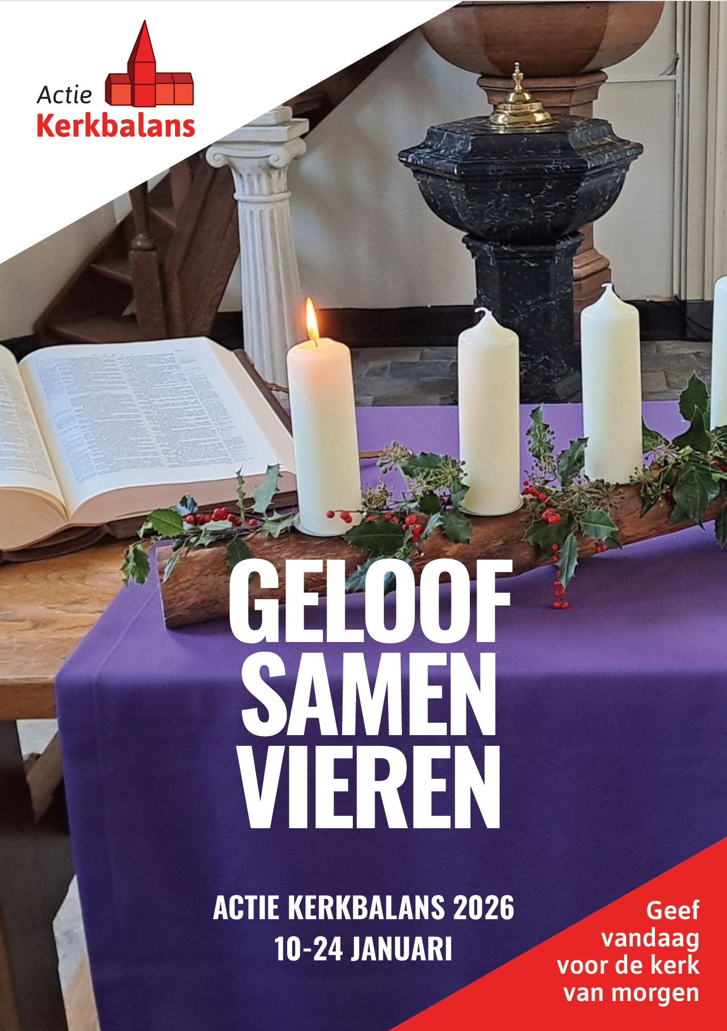
Hervormde Gemeente Tuil  e-mail: tuilsekerk@outlook.com  Website: www.nhgtuil.nl | 

“Geef vandaag voor de kerk van morgen”

Het thema van de actie kerkbalans is dit jaar: “Geloof samen vieren”.

De kerk mag een plek zijn om elkaar en God te ontmoeten. Om samen het leven te delen, in al haar facetten. Om samen te vieren en te rouwen. Een plek waar alle vragen gesteld mogen worden en om samen te zoeken naar antwoorden en wegen. Een plek om tot rust te komen, om nieuwe moed en kracht te vinden.
Een speciaal gebouw midden in het dorp. Voor iedereen heeft de kerk een eigen betekenis.

Vorig jaar stonden wij aan het begin van een nieuwe weg. We zijn als gemeente opzoek gegaan naar een predikant voor 50%. De kans was heel klein wisten we. Toch maar in Vertrouwen op weg. Op 13 juli werd in een feestelijke dienst ds. Udo Doedens als parttime predikant aan de Hervormde Gemeente Tuil verbonden. Onze intentie was en is het bewaren van een plek in Tuil waar Gods Woord verkondigd wordt. Waar ‘geloof, hoop en liefde’ uitgedragen wordt. Waar ruimte en aandacht is voor iedereen.
Daarnaast willen we het prachtige, monumentale kerkje graag bewaren.

Dat dit ook geld kost, is u allen bekend. Dat mogen we steeds weer ervaren. We doen dan ook nu met vertrouwen een beroep op uw financiële steun met de actie Kerkbalans 2026. Alleen met uw bijdrage kunnen we blijven doen waar we als kerk voor staan. Uw bijdrage doet ertoe!

Geeft u ook vandaag voor de kerk van morgen?

Met vriendelijke groet,
De kerkenraad van de Hervormde Gemeente Tuil
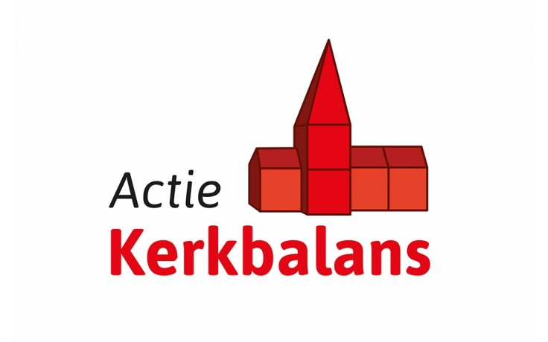 |  |  |  |  | 
Begroting 2026
Bedragen in euro’s
Inkomsten |  |  | Uitgaven
Baten onroerende zaken |  | 1.280 | Onderhoud en lasten gebouwen |  |  |  | 27.500
Rentebaten en dividenden |  | 15.000 | Afschrijvingen |  |  |  | 3.500
Collecten |  | 3.000 | Predikant / kerkelijk werker* |  |  |  | 70.672
Kerkbalans |  | 19.000 | Kosten kerkdiensten |  |  |  | 10.100
Acties |  | 2.600 | Afdrachten PKN en andere contributies |  |  |  | 2.325
 |  |  | Verzekeringen en beheerkosten |  |  |  | 4.000
 |  |  | Rentelasten / bankkosten |  |  |  | 2.200
Totaal inkomsten |  | 40.880 | Totaal uitgaven |  |  |  | 120.297
*op basis van predikantsplaats voor 50 %
Uw bijdrage aan Kerkbalans valt onder “Giften aan de goede doelen” of “Algemeen Nut Beogende Instellingen (ANBI)”. Wist u dat uw gift aan Kerkbalans aftrekbaar is voor de belasting?
Meer informatie hierover kunt u vinden op www.kerkbalans.nl/geefslim, www.belastingdienst.nl, onze website of bij de kerkenraad.
Adresgegevens Hervormde Gemeente Tuil
 | Kerkgebouw |  | Langstraat 12, 4176 BD Tuil
 | Website |  | www.nhgtuil.nl
 | Email |  | tuilsekerk@outlook.com
 | Facebook |  | Hervormde Gemeente Tuil
 | Bankrekening |  | NL39 RABO 0324 1508 49 t.n.v. Kerkvoogdij Hervormde Gemeente Tuil
 | RSIN/Fiscaal nr. |  | 824122574
Wij willen de Tuilse kerk in stand houden, u toch ook !
 |  |  |  | 
Inspirerende vieringen
In onze diensten kunt u elke week even pauze nemen. Uitstijgen boven de drukte van de dag om te bidden, om aangeraakt te worden door God en om uw geloof met anderen te delen.

Een zorgzame gemeenschap
Met elkaar meeleven. Er zijn wanneer dat nodig is. Dat is het kloppende hart van ons kerk-zijn.

Een gastvrije kerk
Wie u ook bent en waar u ook vandaan komt: in onze kerk bent u welkom. God houdt van u en kent u zoals u echt bent. Heel graag zetten wij de deuren wijd open. U bent welkom in de kerk, maar ook online, voor een afspraak of op welke voor u juiste manier dan ook. We weten ons verbonden in Hem, die een ieder van ons ziet, waar dan ook.

Wilt u dat het monumentale dorpskerkje en haar gemeenschap daar omheen blijft bestaan!
Steun dan de actie Kerkbalans.

Op www.nhgtuil.nl vindt u alle informatie, emailadressen en telefoonnummers. Heeft u behoefte aan contact, wilt u iets met ons delen of heeft u een goed idee, laat het ons weten!

